To są zadania z ćwiczeniówki, kto ma książkę uzupełnia str.25, pozostałe dzieci jeśli mają taką możliwość wykonują ćwiczenia na wydrukowanej kartce lub w zeszycie skrótowo, czyli zapisują tylko same działania. W przypadku zadań: pytanie, obliczenie i odpowiedź.

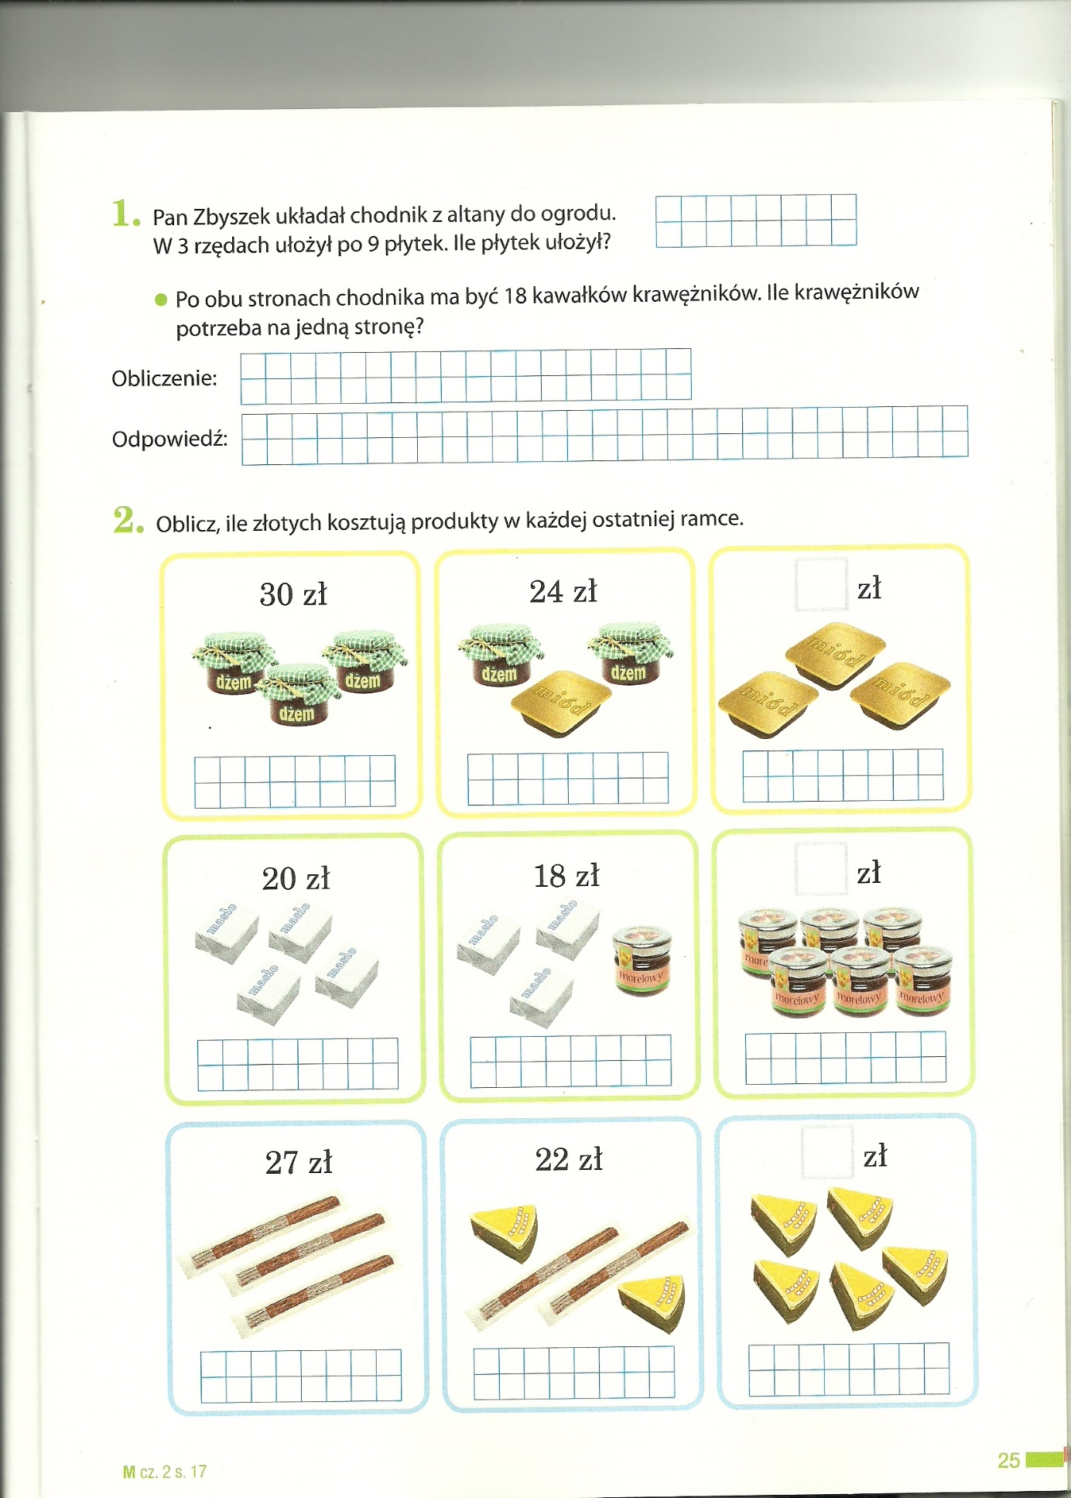
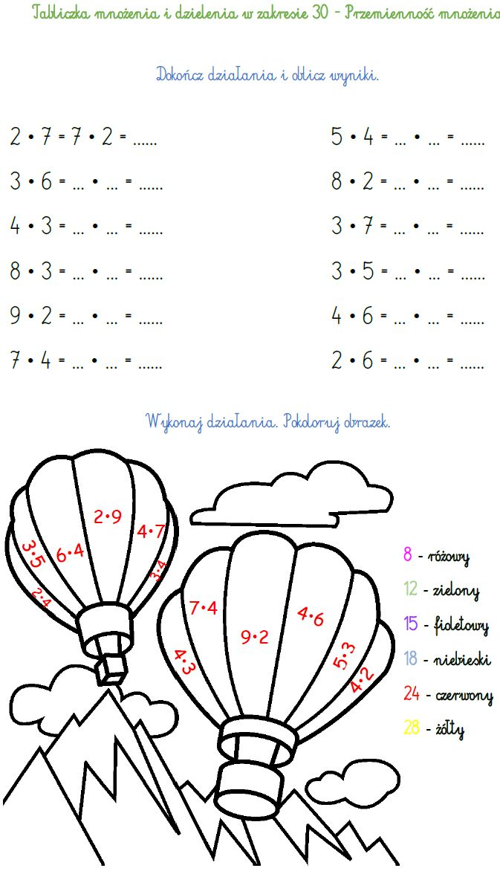
Pozdrawiam moich super Uczniów! Do zobaczenia w szkole Marta Farys

